Сообщение о возможном установлении публичного сервитута

В соответствии с Земельным кодексом Российской Федерации, Федеральным законом от 06.10.2003 № 131-ФЗ «Об общих принципах организации местного самоуправления в Российской Федерации», Законом Московской области от 10.12.2020 № 270/2020-ОЗ «О наделении органов местного самоуправления муниципальных образований Московской области отдельными государственными полномочиями Московской области в области земельных отношений», Законом Московской области от 07.06.1996 № 23/96-ОЗ «О регулировании земельных отношений в Московской области», администрация Городского округа Люберцы Московской области информирует о планируемом установлении публичного сервитута в соответствии со схемой.
Публичный сервитут устанавливается в интересах неограниченного круга лиц (местного населения) в целях беспрепятственного доступа в отношении части земельного участка с кадастровым номером 50:64:0000000:20744, площадью 7695 кв.м. с местоположением: Московская область, г.о. Дзержинский, г. Дзержинский.
Правообладатели земельных участков, в отношении которых испрашивается публичный сервитут, если их права не зарегистрированы в Едином государственном реестре недвижимости, в течение 15 дней со дня опубликования сообщения, подают в орган, уполномоченный на установление публичного сервитута, заявления об учете их прав (обременений прав) на земельные участки с приложением копий документов, подтверждающих эти права (обременения прав). В таких заявлениях указывается способ связи с правообладателями земельных участков, в том числе их почтовый адрес и (или) адрес электронной почты. Правообладатели земельных участков, подавшие такие заявления по истечении указанного срока, несут риски невозможности обеспечения их прав в связи с отсутствием информации о таких лицах и их правах на земельные участки.
Заявления об учете прав на земельные участки принимаются в письменной форме в течение 15 дней со дня опубликования настоящего извещения в администрации го. Люберцы по адресу: г. Люберцы, Октябрьский проспект, д. 190, по рабочим дням с 9.00-13.00 и с 14.00-18.00 каб. 101.
Адрес электронной почты в сети Интернет: lbrc_sk@mosreg.ru
Настоящее сообщение о возможном установлении публичного сервитута размещено на сайте: www.люберцы.рф

Схема расположения границ публичного сервитута

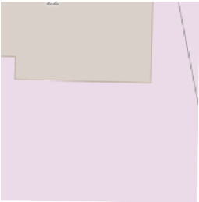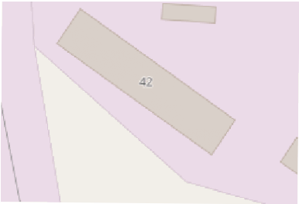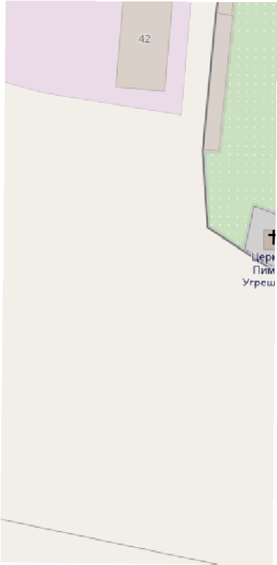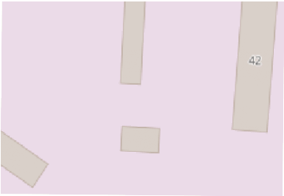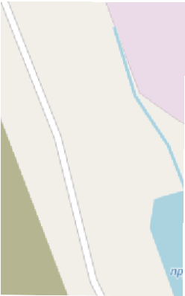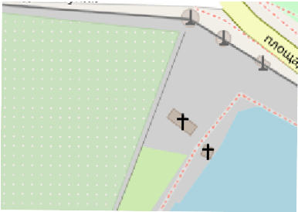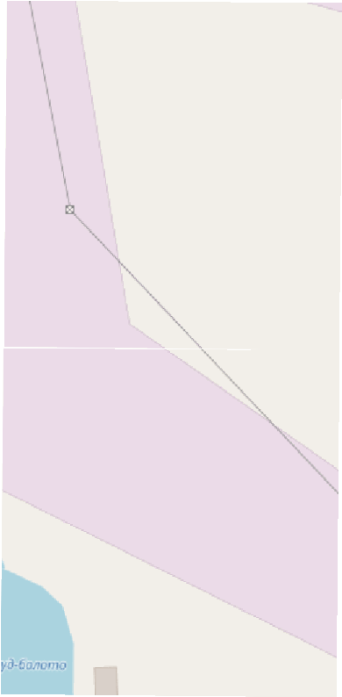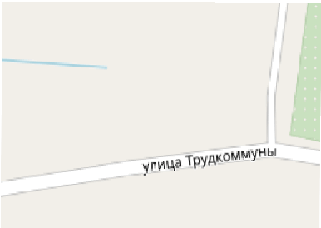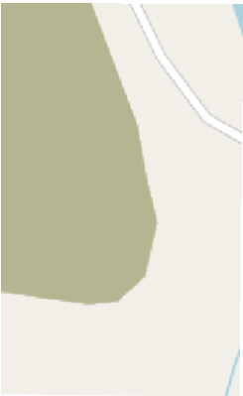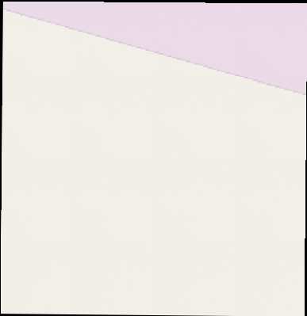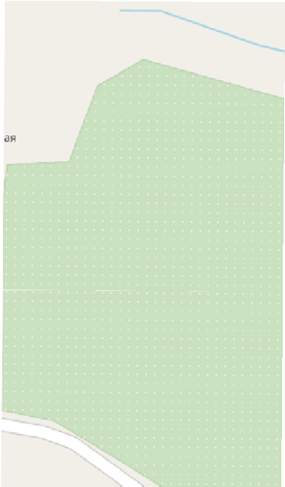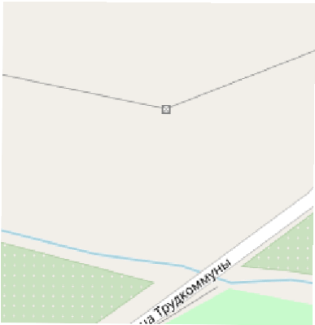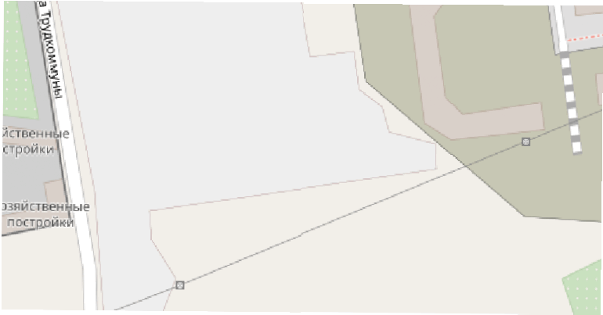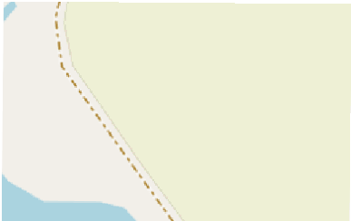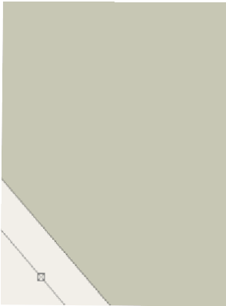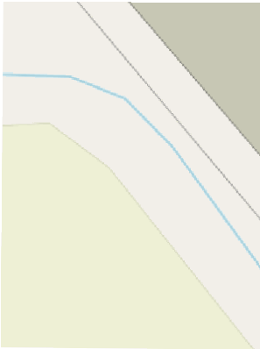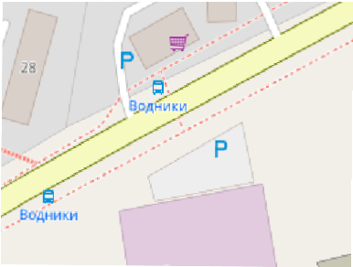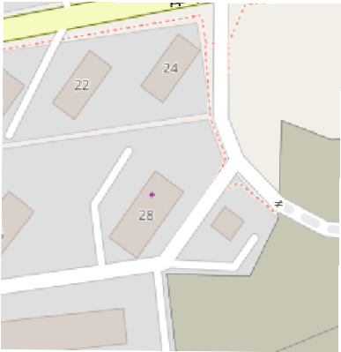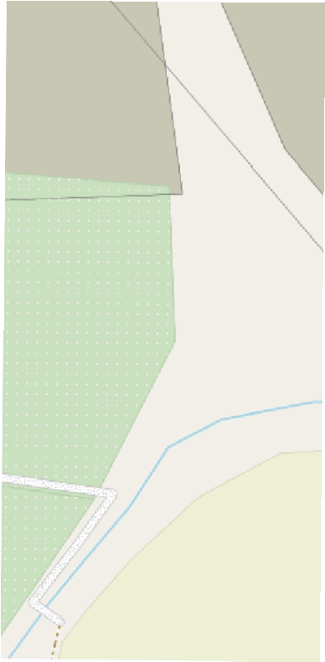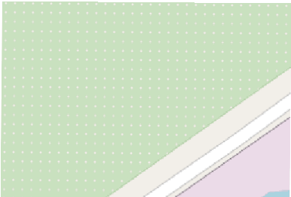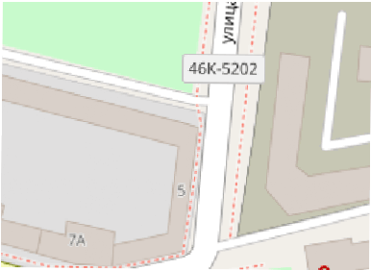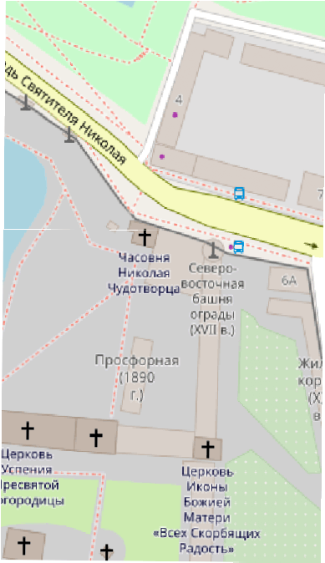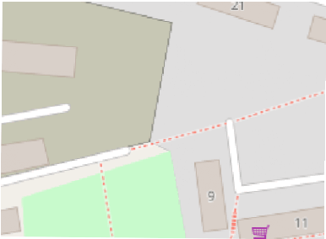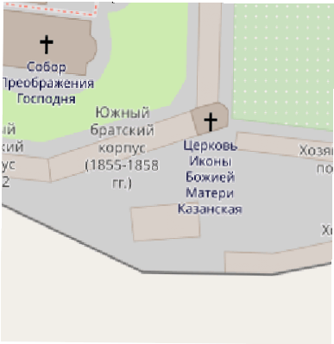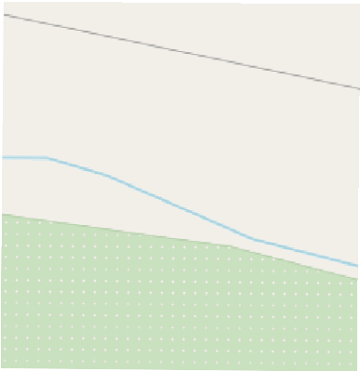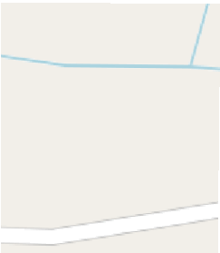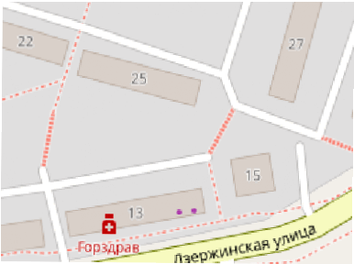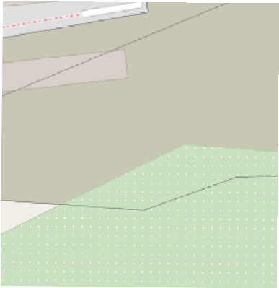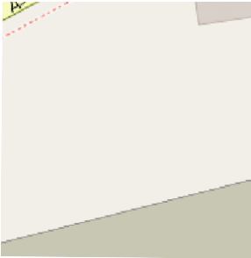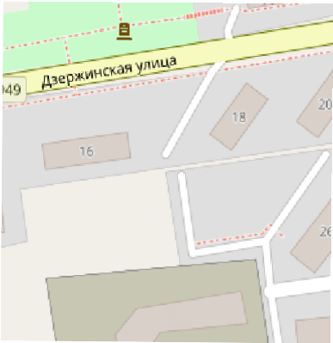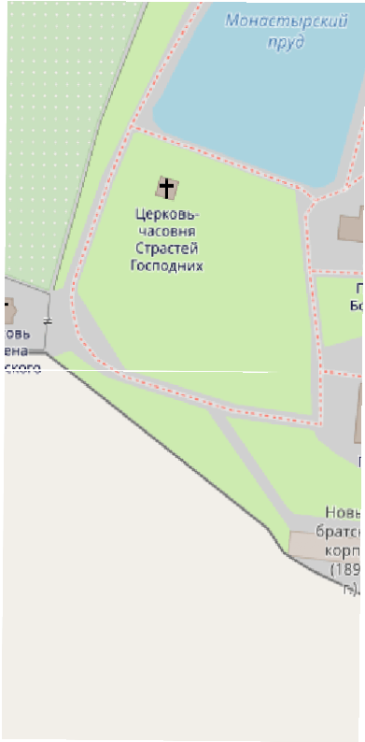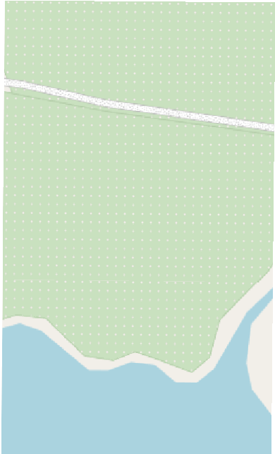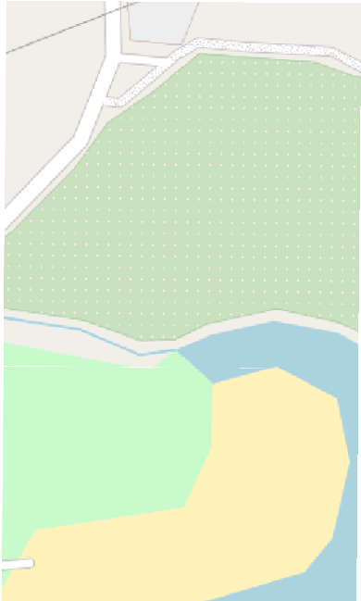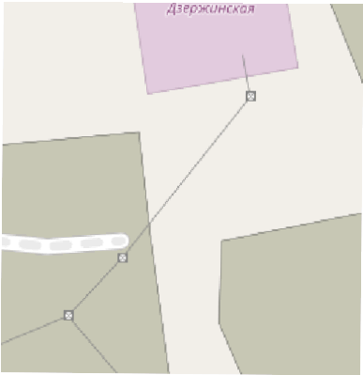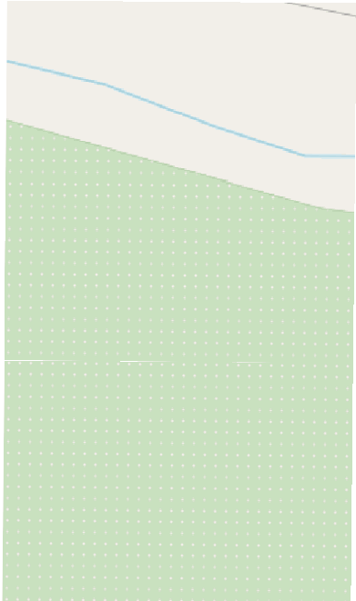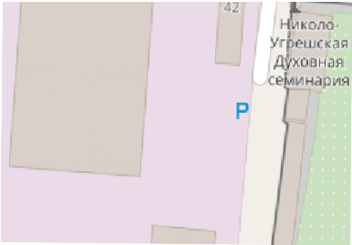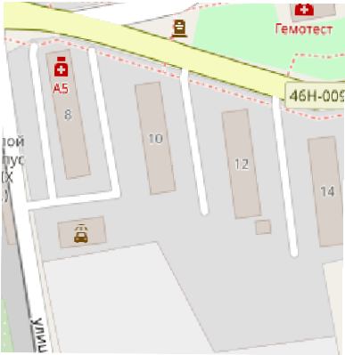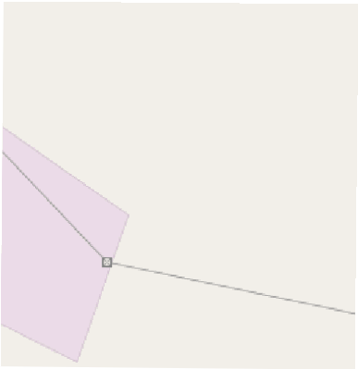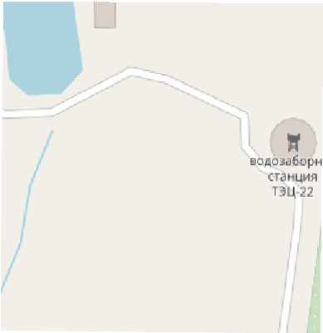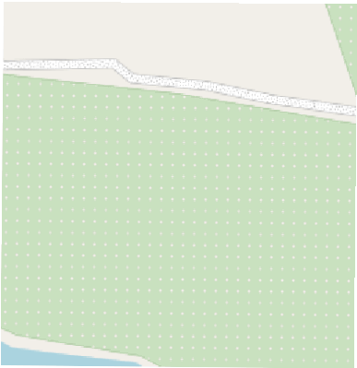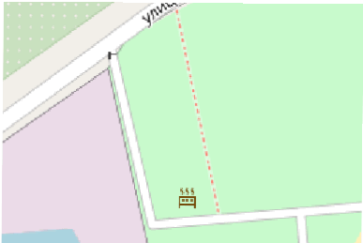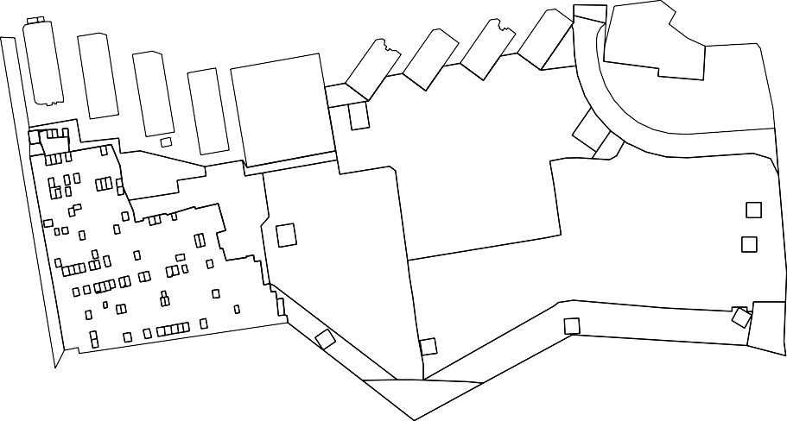
12 13 15
11
14 16
50:64:0000000:20744
10
9
8
7
6
5
4
17
18
19
20
50:64:0000000:20744
3
2
21
22
23
1
24
26
25
Масштаб 1:5 000
Условные обозначения:




:20744
- устанавливаемая граница публичного сервитута

- устанавливаемая точка публичного сервитута

- Существующая часть границы, имеющиеся в ЕГРН сведения о которой достаточны для определения ее местоположения

- Кадастровый номер земельного участка

Геоданные, система координат МСК50
Имя точк | X, м | Y, м | S, м
1 | 453 526,47 | 2 209 650,99
1 | 453 526,47 | 2 209 650,99 | 69,31
2 | 453 568,32 | 2 209 706,24 | 69,31
2 | 453 568,32 | 2 209 706,24 | 29,84
3 | 453 588,45 | 2 209 728,27 | 29,84
3 | 453 588,45 | 2 209 728,27 | 18,40
4 | 453 601,68 | 2 209 741,06 | 18,40
4 | 453 601,68 | 2 209 741,06 | 14,36
5 | 453 613,06 | 2 209 749,82 | 14,36
5 | 453 613,06 | 2 209 749,82 | 21,27
6 | 453 631,66 | 2 209 760,13 | 21,27
6 | 453 631,66 | 2 209 760,13 | 14,49
7 | 453 645,62 | 2 209 764,01 | 14,49
7 | 453 645,62 | 2 209 764,01 | 12,44
8 | 453 657,92 | 2 209 765,86 | 12,44
8 | 453 657,92 | 2 209 765,86 | 12,40
9 | 453 670,28 | 2 209 766,87 | 12,40

Имя точк | X, м | Y, м | S, м
9 | 453 670,28 | 2 209 766,87
9 | 453 670,28 | 2 209 766,87 | 52,08
10 | 453 722,12 | 2 209 771,87 | 52,08
10 | 453 722,12 | 2 209 771,87 | 15,58
11 | 453 735,95 | 2 209 779,05 | 15,58
11 | 453 735,95 | 2 209 779,05 | 4,65
12 | 453 736,84 | 2 209 783,61 | 4,65
12 | 453 736,84 | 2 209 783,61 | 6,57
13 | 453 738,11 | 2 209 790,06 | 6,57
13 | 453 738,11 | 2 209 790,06 | 4,55
14 | 453 733,59 | 2 209 790,61 | 4,55
14 | 453 733,59 | 2 209 790,61 | 4,27
15 | 453 734,08 | 2 209 794,85 | 4,27
15 | 453 734,08 | 2 209 794,85 | 7,16
16 | 453 735,10 | 2 209 801,94 | 7,16
16 | 453 735,10 | 2 209 801,94 | 66,23
17 | 453 669,06 | 2 209 796,84 | 66,23
17 | 453 669,06 | 2 209 796,84 | 14,65
18 | 453 654,47 | 2 209 795,66 | 14,65

Имя точк | X, м | Y, м | S, м
18 | 453 654,47 | 2 209 795,66
18 | 453 654,47 | 2 209 795,66 | 15,29
19 | 453 639,35 | 2 209 793,38 | 15,29
19 | 453 639,35 | 2 209 793,38 | 19,85
20 | 453 620,23 | 2 209 788,07 | 19,85
20 | 453 620,23 | 2 209 788,07 | 27,06
21 | 453 596,56 | 2 209 774,95 | 27,06
21 | 453 596,56 | 2 209 774,95 | 18,30
22 | 453 582,05 | 2 209 763,79 | 18,30
22 | 453 582,05 | 2 209 763,79 | 21,02
23 | 453 566,94 | 2 209 749,17 | 21,02
23 | 453 566,94 | 2 209 749,17 | 32,62
24 | 453 544,94 | 2 209 725,09 | 32,62
24 | 453 544,94 | 2 209 725,09 | 36,93
25 | 453 522,90 | 2 209 695,46 | 36,93
25 | 453 522,90 | 2 209 695,46 | 15,44
26 | 453 518,18 | 2 209 680,76 | 15,44
26 | 453 518,18 | 2 209 680,76 | 30,90
1 | 453 526,47 | 2 209 650,99 | 30,90

Площадь образуемого сервитута -7695кв.м.

Кадастровый инженер Бондаренко О.А.

